**Emanuel Frynta**

**NOSOROŽEC**

Být nosorožcem není snadné –

což dítě nebo člověka

dost často vůbec nenapadne,

a někdy ani zdaleka.

Je k tomu nutná tlustá kůže

a celá řada různých vloh.

A ani to nic nepomůže,

když není na rypáku roh.

Být nosorožcem někdo jiný,

například kozel nebo pes,

zvlád by to sotva z poloviny

a vůbec by se neunes.

Začal by mečet nebo štěkat,

podávat packu nebo výt,

a kdyby toho musel nechat,

stal by se z něho škarohlíd.

A svěřit to i třeba krávě,

dopadlo by to podobně –

z čehož je vidět, jak je správné

být si sám sebou osobně.

**Miloš Kratochvíl  
BLEŠÍ CIRKUS**

Celá vesnice se těší –  
zavítá k nám cirkus bleší!

V pátek přišel na náves  
tulák a s ním starý pes.  
„Tak jsem u vás!“ tulák volá.  
„Já, pes Rek a bleší škola!Kdo má deset korun v hrsti,smí hladit psa proti srsti!“

Přihlásil se truhlář Pech,  
pohladil psa po zádech  
a psí blechy na to tata  
změnily ho v akrobata.

Skákal jak stín čertích rohů,  
dal si za krk pravou nohu…  
„Vidíte to!“ tulák křičí,  
„jak s ním blechy krásně cvičí!“

Tak vypadá cirkus bleší.  
Kdo ho nezná, ať se těší!

**Turistická příhoda s detektivní zápletkou.**

**Jiří Žáček**

Na Šumavě v háji břízek  
zaběhl se pěkný řízek.  
Usmažený, libový -  
zmizel někde ve křoví.  
  
Zaběhl se jedné tetě,  
co tu byla na výletě.  
Utekl jí z batohu -  
víc vám říci nemohu.  
  
A ta teta celá divá  
zavolala detektiva.  
Zavolala Holmesa,  
ať jde na to od lesa.  
  
Co jí na to Holmes poví?  
Usmažila si ho nový!  
Já mít hlavu vševěda -  
už ho snědla medvěda!  
  
Já vám klaním, haudujudu,  
vaše oběd být už v čudu.  
Pozdě honit bycha, yes.  
Těšilo mě. Dobrý dnes!

**Ztracená teta**

***Miloš Kratochvíl***

Nikdo tak rád necestuje

jako teta Alžběta,

každou chvíli sbalí kufr

a vyrazí do světa.

V neděli nám oznámila,

že vyráží na sever,

včera volá: „Stal se malér!

Asi jsem si spletla směr“.

Říkala, že místo sněhu

je tam poušť a velbloudi,

má strach, i když neví, kde je,

že ještě víc zabloudí.

Hned nám ale vysvětlila,

proč to takhle dopadlo:

„Nechala jsem doma brýle

a spletla si letadlo.

Brýle leží na kredenci,

rychle mi je pošlete

a přibalte letní šaty,

snad je někde najdete“.

Našli jsme šaty i brýle,

tím však končí naděje.

Kam je máme tetě poslat,

když sama neví, kde je?

**BORDELÁŘ**

**Shel Silverstein**

Kdo tady bydlí? Měl by se stydět!  
Trenýrky pověsil na kliku  
a jeho bunda je, tak jak ji sundal,  
přivřená v přecpaném šuplíku.

Knížky se válejí na posteli,  
pod postelí zase peřiny.  
Ne zrovna svěží ponožky leží  
hned vedle včerejší svačiny.

Ze skříně čouhá zlomená lyže,  
pod židlí špinavé svršky se vrší.  
Jen halabala na lustru šála,  
v ní mají pelech dva plši.

Kdo tady bydlí? Měl by se stydět!  
Jan, nebo Dan, nebo Tonda? A hrome!  
Že je to můj pokoj? Mně se to zdálo  
od začátku nějak povědomé…

**Josef Kainar**

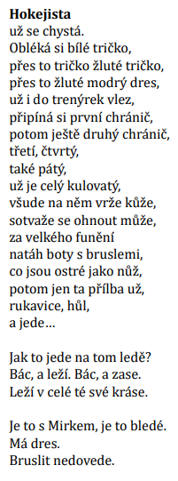

**Miloš Kratochvíl**

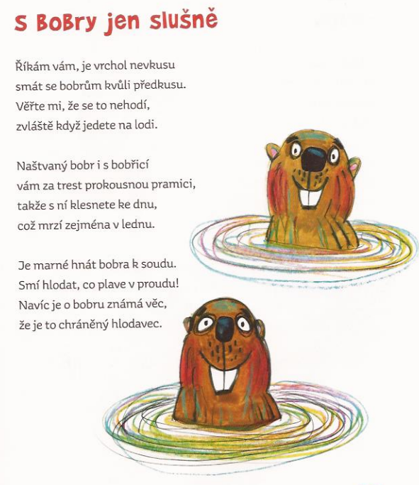

**Jaromír Nohavica**

**Haló, haló!**

Haló, haló!

Co se stalo?  
Kolo se mi polámalo!

Jaké kolo?  
Favoritka, přeletěl jsem přes řídítka!

Co jste dělal?  
Blbnul jsem, do příkopu zahnul jsem!  
Proč jste zahnul?  
Pršelo a kolo mi ujelo!

Kolik mrtvých?  
Všichni živý, zastavil jsem o kopřivy!  
A co chcete?  
Vlastně nic, jenom jsem vám to chtěl říct.